«Славный праздник, День Победы!»
под таким названием 08 мая 2019г . прошёл в МБДОУ «Водоватовский детский сад № 10» праздничный концерт .
Наши мамы, папы, бабушки и деды.
Чтят великий День Победы!
Он приходит весь в цветах, со слезами на глазах,
С благодарной памятью в сердцах.
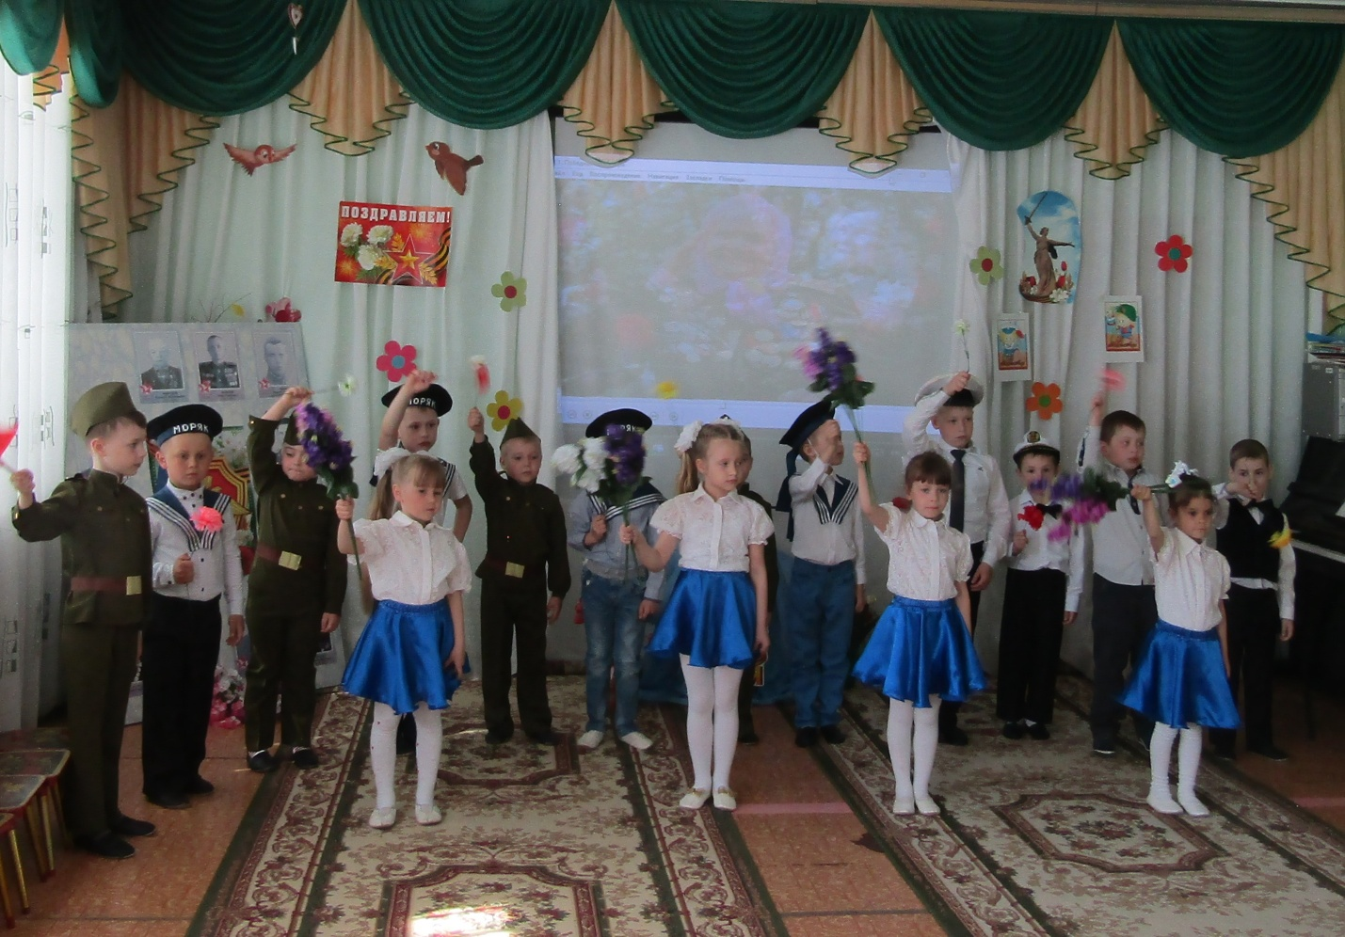
Песня «День Победы»
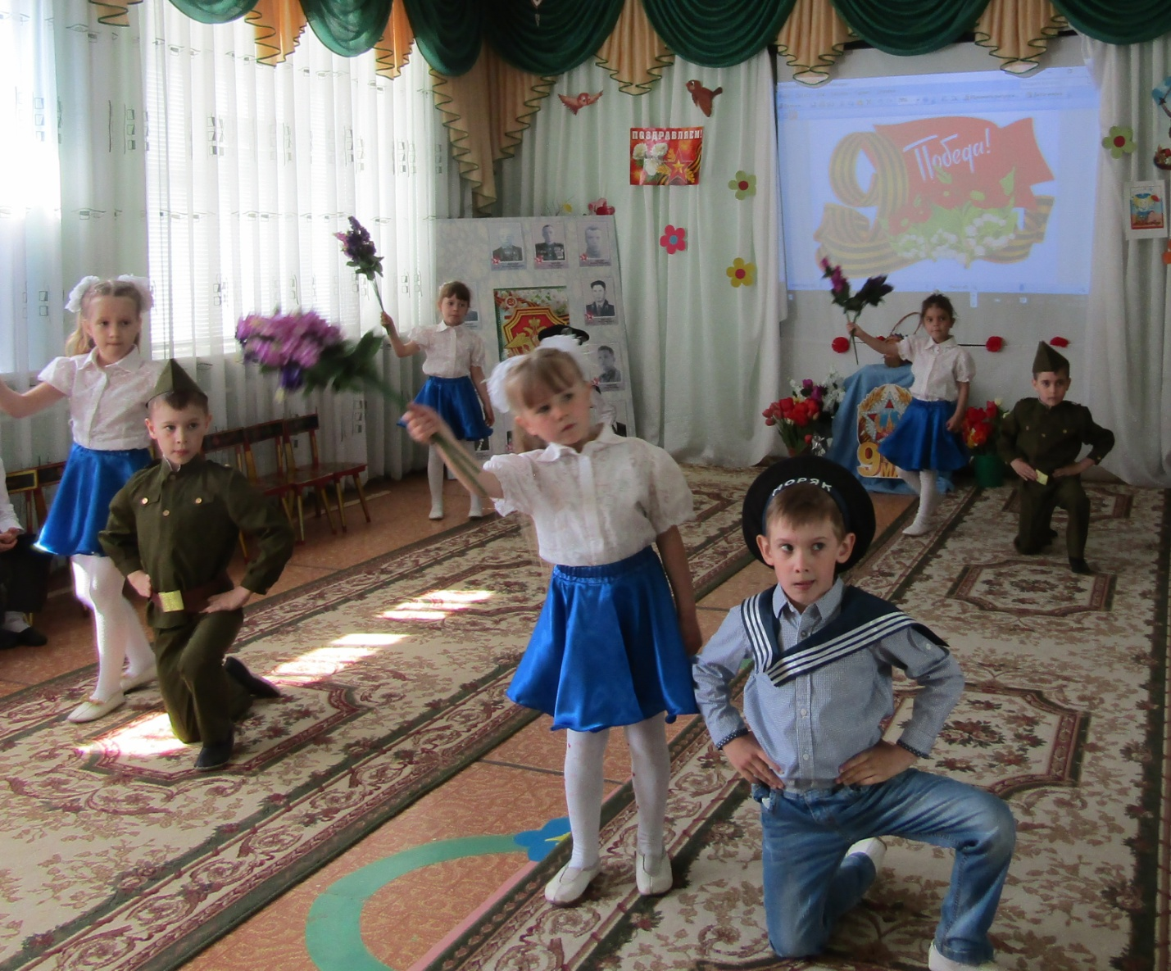
Танец «Катюша»
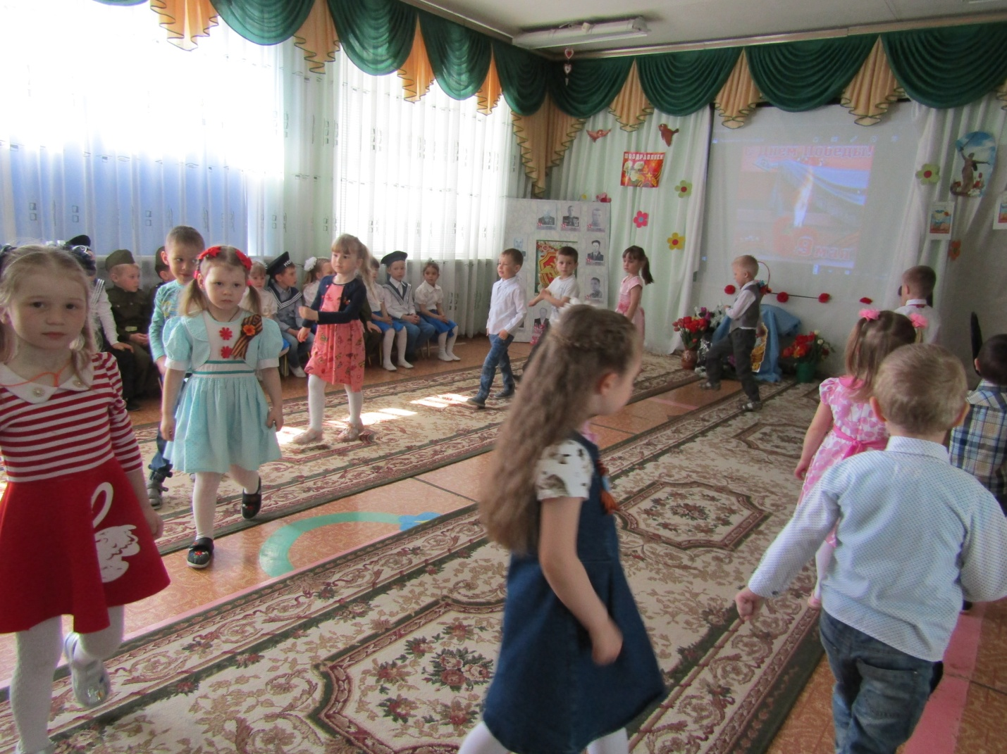
Мы несем цветы с флажками в самый мирный день в году.
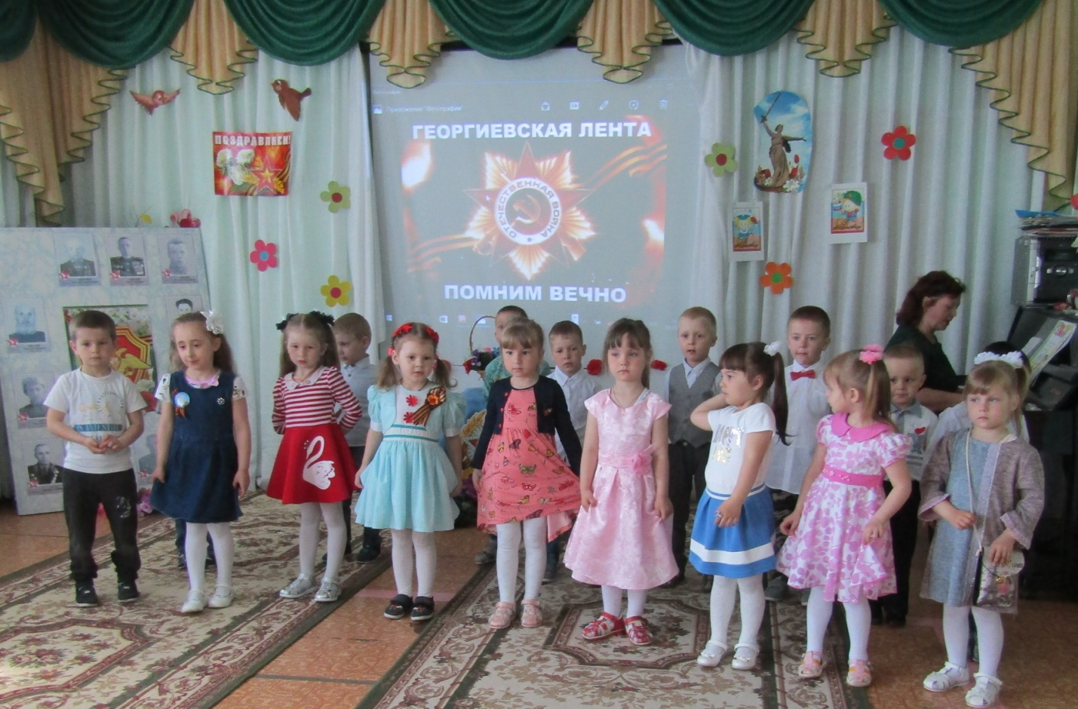
Мы внуки наших славных дедов и мы гордимся их Победой!
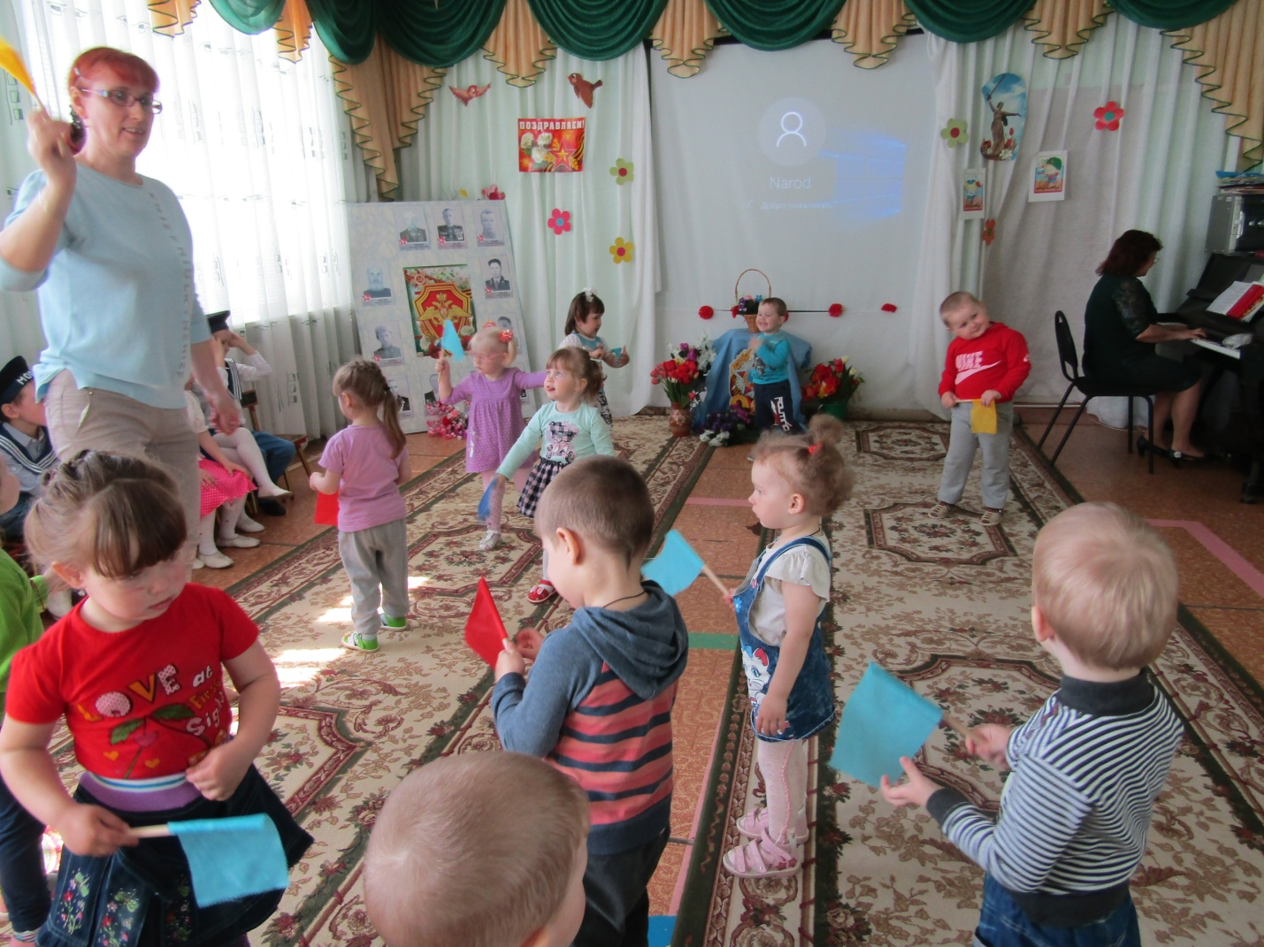
Игра «Цветные флажки»
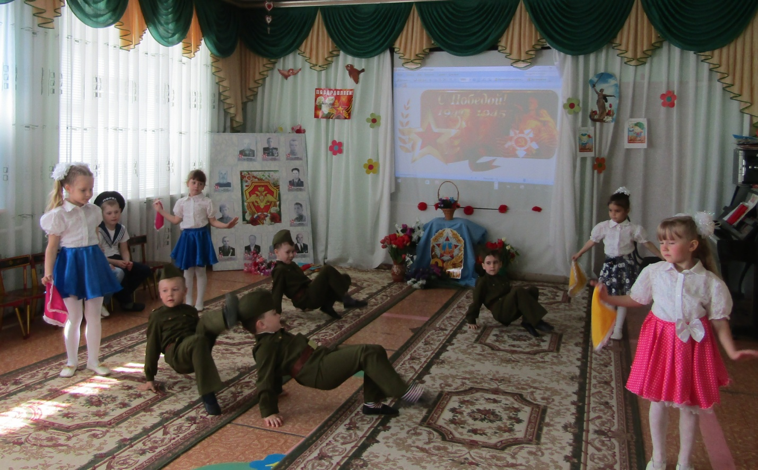
Танец «Майский вальс»
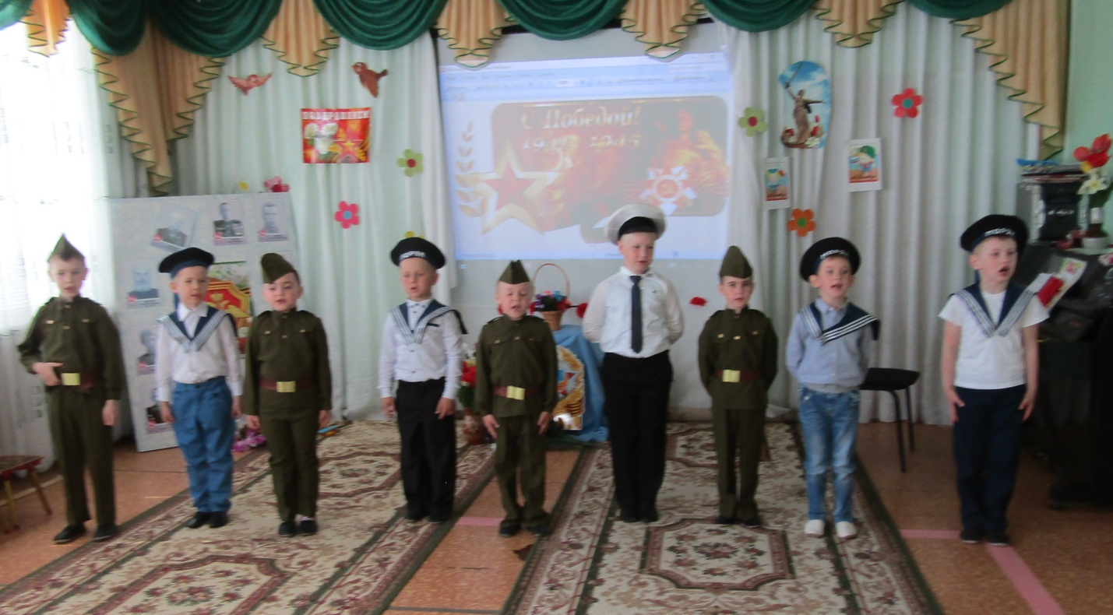
Песня «Быть мужчиной»
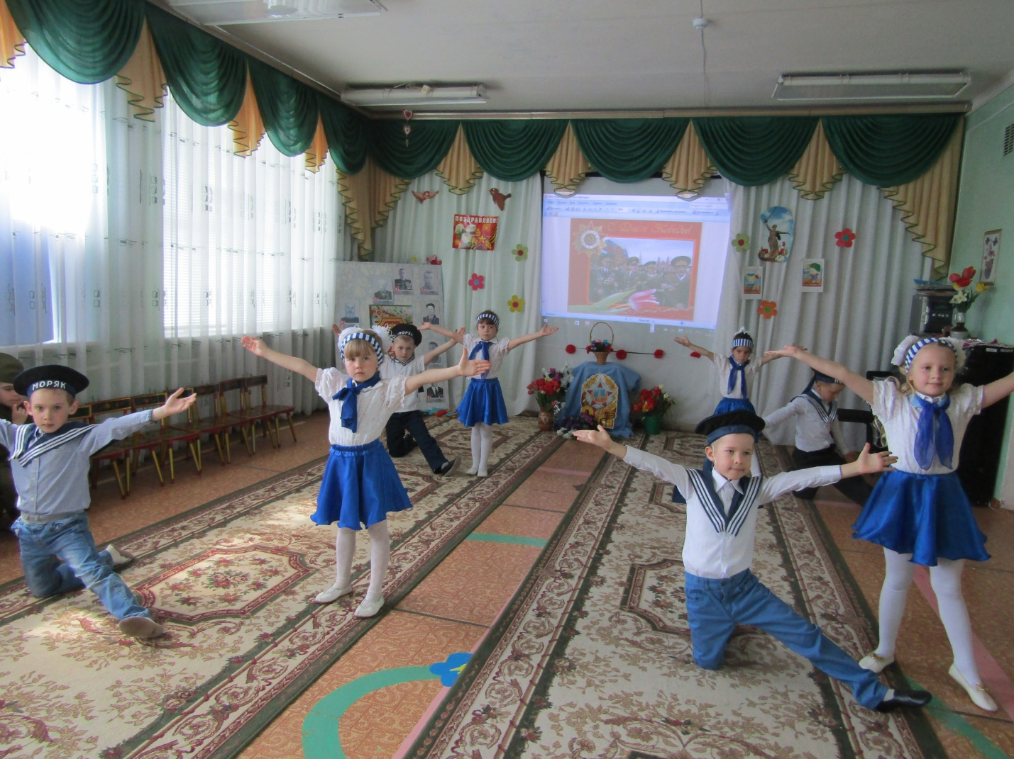
«Матросский танец»
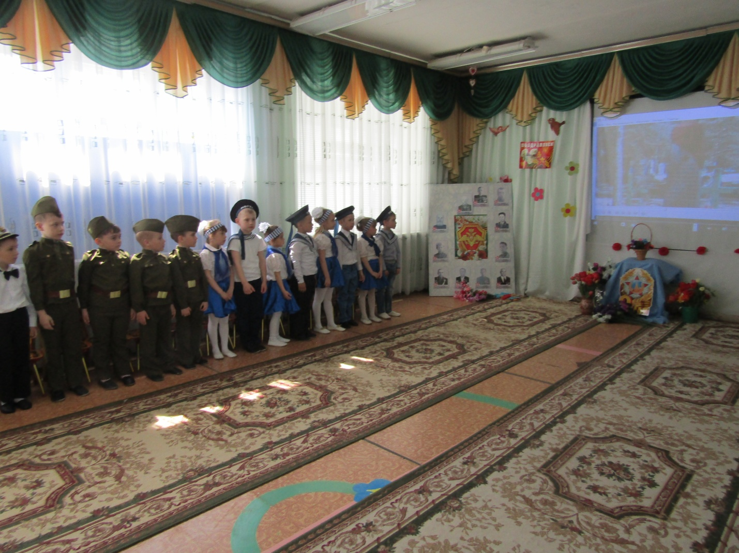
Песня «Песня о мире на земле»

